智障人员救助系统安装使用操作手册

一、软件安装
1. 依赖软件安装
（1）安装JDK和AIR2.7 (默认安装即可)
智障人员救助系统\软件工具\jdk-6u25-windows-i586.exe
智障人员救助系统\软件工具\air2-7_rc2_win_051211.exe

（2）安装FlashBuilder_4_5_LS10（默认安装即可）
智障人员救助系统\软件工具\FlashBuilder_4_5_LS10.exe
安装完成了之后，根据 智障人员救助系统\软件工具\ FlashBuilder 4.5破解.txt 破解。

（3）将 智障人员救助系统\软件工具\eclipse 文件夹拷贝到硬盘任意区间，并将其中eclipse.exe 发送到桌面快捷方式。

2. 源代码导入
（1）导入服务端代码：
打开上面安装好的eclipse软件，选择 File ——》Import 选择General下的Existing Project s into Workspace 然后点击Next ，按照下图找到 智障人员救助系统\源程序\张作强 - 代码\服务器\NIOServer ，将NIOServer项目导入Eclipse Workspace即可。

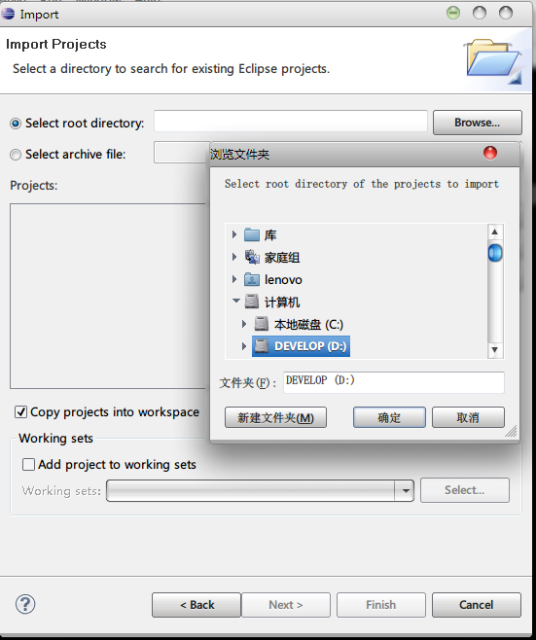

然后打开刚才导入的项目，如下图：打开StartServer类，然后点击下图红色框按钮，即可启动服务器。
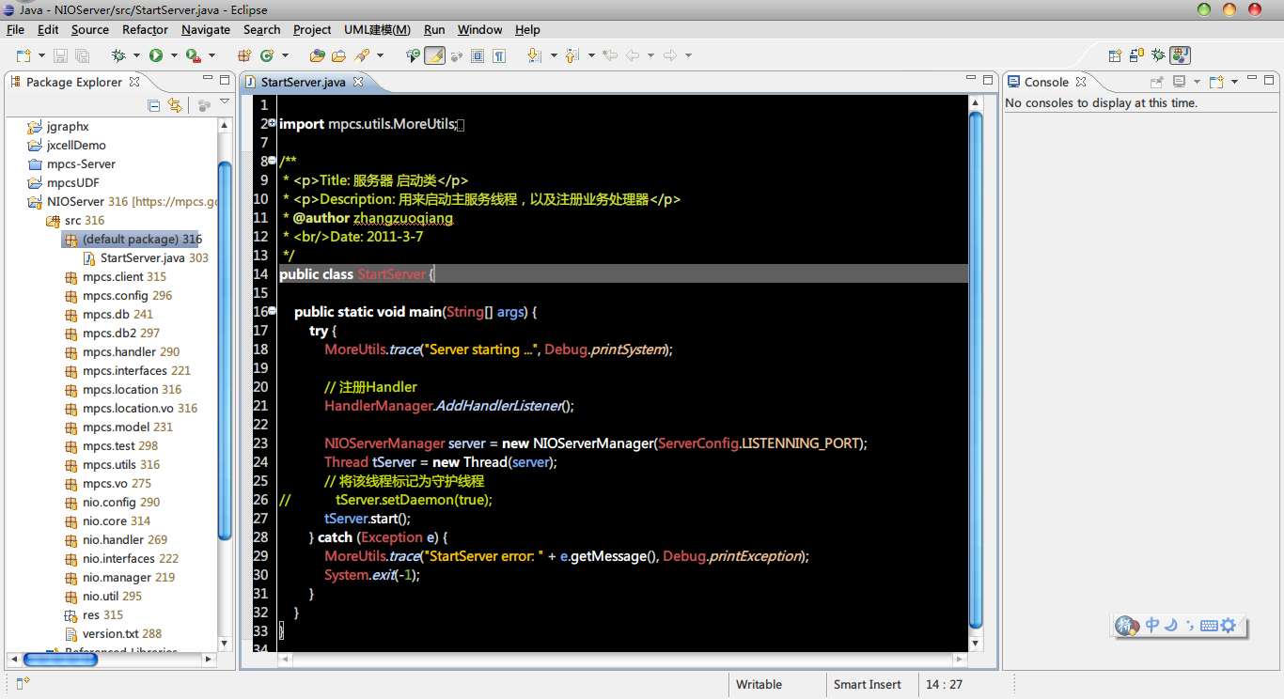

（2）导入客户端代码（地图模块）：
打开上面安装并破解好的FlashBuilder，按照上面导入服务端代码的过程，导入客户端代码（智障人员救助系统\源程序\张作强 - 代码\客户端\MapModule）；

（3）软件设置
打开安装好的DB2控制中心，如下图：
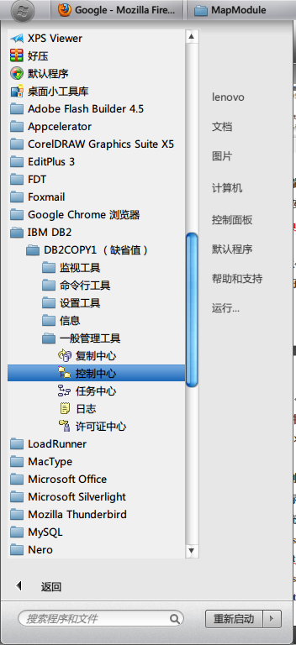
导入备份的数据库文件 ： 智障人员救助系统\数据库备份文件\MPCS.0.DB2.NODE0000.CATN0000.20110524133845

